PARTIE III : de la plante sauvage à la plante domestiquée

L12 : Reproduction de la plante entre vie fixée et mobilité

Constat : Les bambous bien qu’étant des plantes à fleurs, ne fleurissent généralement que selon des cycles de 40 à 120 ans. Pourtant, c’est un taxon très vigoureux dont les individus sont capables de coloniser très rapidement le milieu. Leur mode de reproduction est dit asexuée= végétatif c’est-à-dire qu’il n’y a pas production de gamètes et donc pas de diversification génétique. Les individus obtenus par reproduction asexuée sont donc des clones.
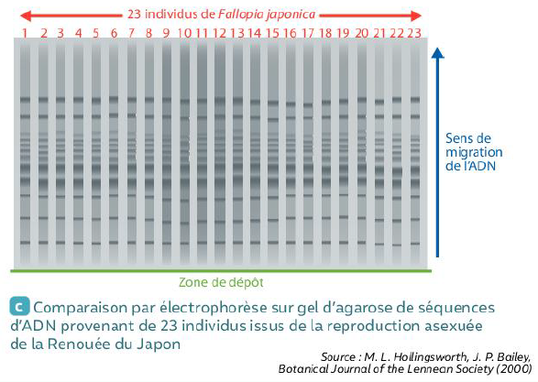
Problème : OVCA comprendre comment les végétaux peuvent se reproduire de manière asexuée.

Stratégie : observer les organes des végétaux et identifier ceux qui peuvent permettre une reproduction asexuée.
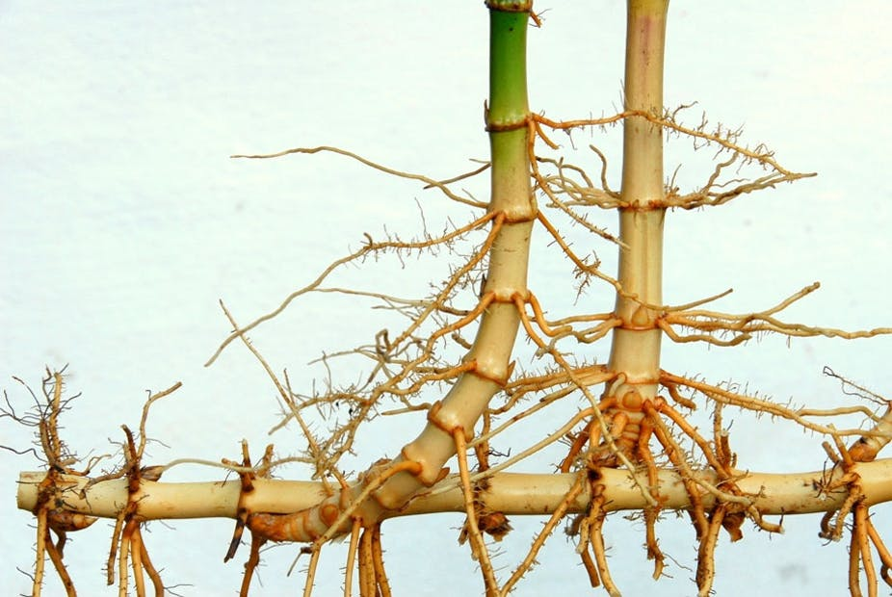
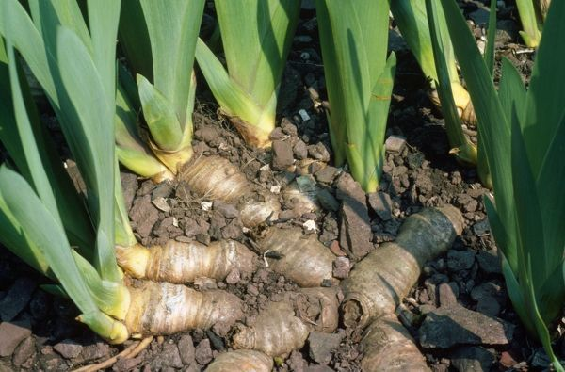

rhizome

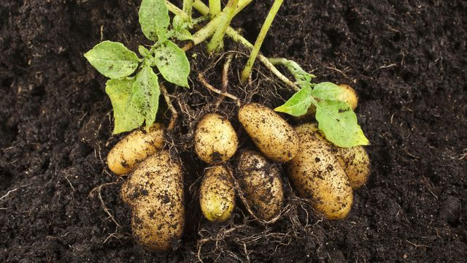
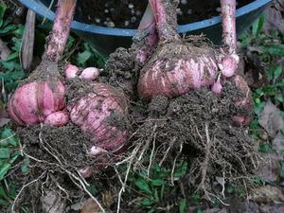
bulbe
tubercule

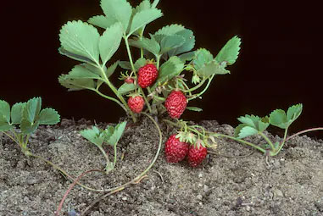

stolon

techniques horticoles de reproduction asexuée :
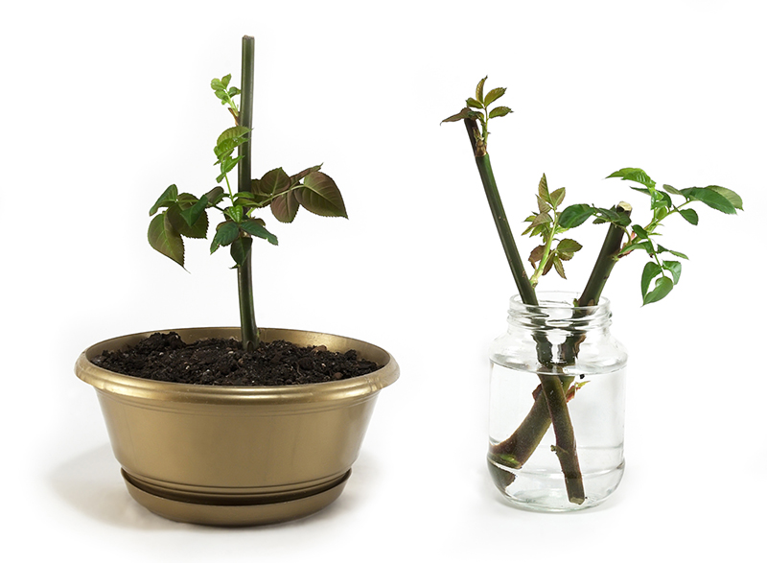
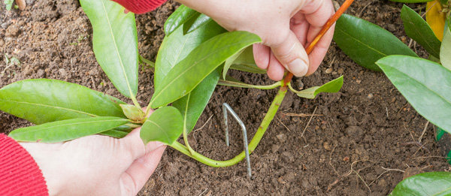
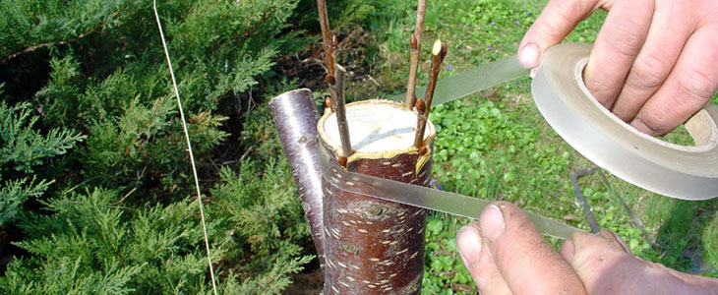
bouturage

marcottage
greffe

[12 schémas principaux modes de reproduction asexuée]

technique moderne en utilisant les phytohormones
[13]
on cultive des rosiers in vitro en faisant varier la quantité de cytokine et d’auxine dans une solution où baigne le tissu végétal → juste le cal, ce cal puis racine, celui-ci et tiges, ou pas de croissance

- Les modalités de la reproduction asexuée chez les plantes :

Il existe divers organes qui peuvent participer à la reproduction asexuée chez les végétaux. La plupart d’entre eux sont dans le sol. C’est le cas des rhizomes des bambous ou des iris qui sont des tiges souterraines à croissance horizontale capables de produire de nouvelles tiges feuillées considérées comme de nouveaux individus à distance de la plante-mère.
Quand les tubercules sont des tiges enterrées, les bourgeons produisent de nouvelles tiges feuillées qui vont elles-mêmes produire de nouveaux tubercules. C'est le cas de la pomme de terre.
Il en va de même pour les plantes à bulbes comme les glaïeuls ou l’ail car chaque année de nouveaux bulbes se forment à la périphérie du bulbe initial. Un bulbe est constitué d’une mini-tige plate et de feuilles charnues qui accumulent des réserves.
Enfin, il existe un organe généralement aérien, le stolon, qui est une tige rampante capable de produire de nouvelles tiges feuillées là encore à distance de la plante-mère. C’est le cas des fraisiers.
Si des tiges ou des feuilles peuvent redonner de nouvelles tiges feuillées avec de nouvelles racines, c’est que les cellules végétales sont dites totipotentes. Elles sont capables de se dédifférencier et de se redifférencier en un autre type cellulaire. De plus, la croissance végétale étant théoriquement infinie, ces modes de reproduction asexuée peuvent être très efficaces pour coloniser le milieu.

A ces modes naturels, viennent s’ajouter des techniques développées par l’Homme en horticulture. C’est le cas du bouturage qui consiste à couper un fragment de tige feuillée, à le placer dans de l’eau ou directement dans le sol en attendant que de nouvelles racines se développent soit un nouvel individu. Le marcottage désigne le fait de rabattre vers le sol une tige, de l’enterrer en partie en attendant là encore que de nouvelles racines se développent. Il reste ensuite à couper la liaison entre la plante-mère et le nouvel individu (fréquent pour la vigne). La greffe consiste à inciser la tige d’une plante généralement adaptée au sol d’une région et à introduire dans la fente la tige coupée d’une autre plante qui présente des avantages sélectionnés. Les tissus végétaux vont finir par fusionner.
Une dernière technique plus moderne peut être citée. Il s’agit d’utiliser les connaissances acquises sur les phytohormones. Dans le cas des rosiers, par exemple, on découpe des fragments de feuilles, on laisse les cellules développer un cal (amas de cellules indifférenciées) grâce à un dosage particulier en auxine et en cytokinines dans le milieu de culture. Puis grâce à un dosage différent, on force la formation de tiges feuillées et/ou de racines sur ce cal.

Risque de croissance inhibée des autres organes ? → croissance hétérogène ?

CONCLUSION : La reproduction asexuée chez les plantes peut se faire naturellement grâce à divers organes souterrains généralement de réserve ou aériens. Ceci repose sur la totipotence des cellules végétales et les capacités de croissance indéfinie des plantes que l’Homme a détournées à son profit en inventant de nouveaux modes de reproduction asexuée artificielle.

Mettre la suite II

apprendre tableau des différents pollinisateur

éviter l’auto-reproduction différence de temps de maturité en les organe malle/femelle

mettre III

mettre IV

mettre constat et autres

entomogamie et entomophilie sont a l’echelle pollen pistil

finit par chorie fruit graine

mettre schema bilan

